学号：5120809022

姓名：黄志强

代码：见ahe.cpp文件

运行效果：

1. 运行直方图均衡化

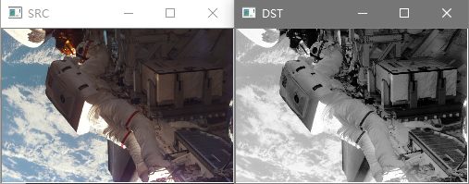

1. 运行 自适应直方图均衡化

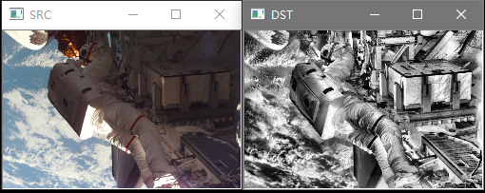

可以看到自适应效果的对比度明显比一般的要好（左下角区域可以明显看出来）